‌一、原理
MCTS（Monte Carlo Tree Search，蒙特卡罗树搜索）‌是一种启发式搜索算法，主要用于解决具有大量可能性的决策问题，特别是在游戏和策略制定中表现出色。MCTS通过模拟从当前状态到游戏结束的随机游戏过程，构建搜索树，并据此估计最有可能导致胜利的移动。这种方法不需要计算整个游戏树，而是通过统计信息来指导搜索过程，特别适合于搜索空间巨大的问题‌
完全基于 self-play 来学习进化，self-play数据始终由最新模型生成。
二、我的工作
主要参考https://github.com/junxiaosong/AlphaZero_Gomoku。解决了兼容性的问题。更改了它的代码使其可以用于训练田字棋和不围棋的AI。（田字棋：下出2*2的图形。不围棋：落子后造成吃子/被吃的算输）
并且修改了关于棋盘大小和训练量的参数，在本地进行了训练，导出了若干模型。
编写了图形化界面用于调用这些模型，使用户可以看到效果。
三、训练效果
用比训练时的次数更多的mcts算法进行对弈，如果赢了证明是强化学习在起作用。
如上图，目前训练充分时田字棋可以胜过比训练时的次数更多的mcts算法。
而不围棋比较复杂，因为判断的是所有连通块与空气，每一步棋的影响都很深远，所以应该需要更多训练，可惜算力不够（在3*3时能胜过步数更多的mcts。）。
田字棋让AI先手时，可以看到它下在了中间。因为所有的2*2方格都需要中间这个子。
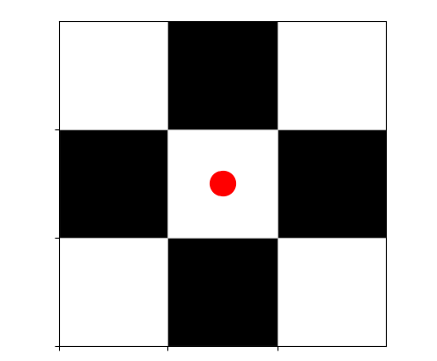
以下这张图在下不围棋，可以看到AI（红色）在我（蓝色）落了两个子后，在中下方落了红色的子，这样左下角AI能落子而我不能落子，这就让AI获得了优势。
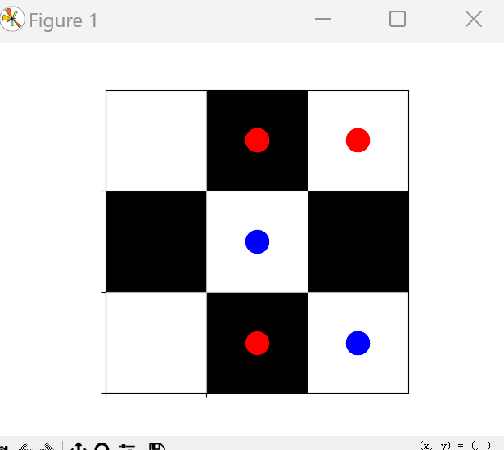
四、如何使用
path="D:\\codes\\ai\\final\\models\\"
这个参数在train.py和mt.py都有，是确定模型的存放位置和读取位置。
mysize=3
这个是棋盘大小，在train.py需要改动，并手动更改输出的模型文件名。
mylx="nogo"
这个是游戏类型，sizi为田字棋，nogo为不围棋。
Train.py还有如下参数，
self.n_playout就是训练时的mcts次数
self.check_freq是训练时每多少轮与纯mcts进行比较
self.game_batch_num是训练轮数
self.pure_mcts_playout_num 是纯mcts的次数，要比训练时用的次数多以证明强化学习的效果。

